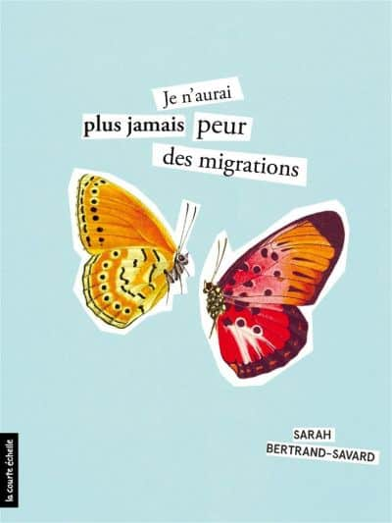 | Je n’aurai plus jamais peur des migrations |  | Nom :
Mots croisés corrigé
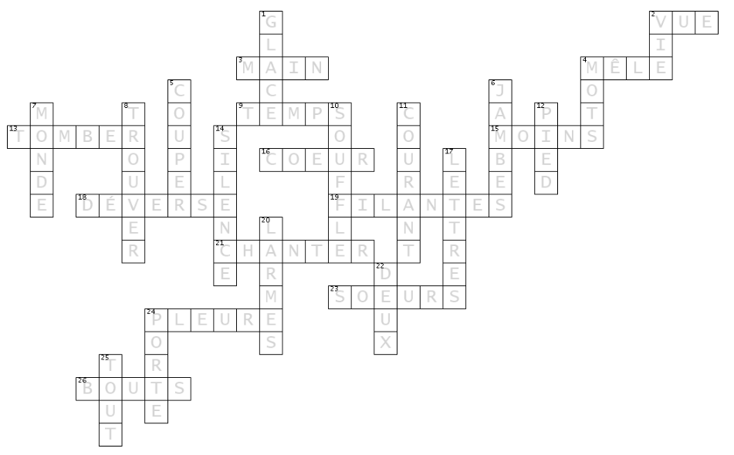
Banc de mots:
Couper, trouver, deux, soeurs, déverse, coup, glace, mêle, mots, filantes, tout, pleure, vue, silence, main, larmes, pied, coeur, temps, vie, jambes, monde, tomber, souffle, porte, lettres, poids, moins, moi, courant, bouts
Horizontalement  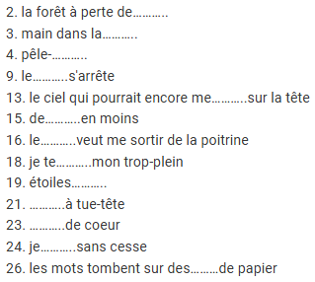 |  | Verticalement  